大型客机协同制造供应商交付规范系统设计与实现
丁炜
（1上海交通大学软件学院, 上海 200240; 上海航空工业（集团）有限公司, 上海 200232）
摘要：本文针对大型客机协同研制的供应商交付产品数据管理以及交付规范管理业务的调研分析，提出了大型客机项目的产品数据管理体系，设计并实现了一套对供应商交付产品BOM重构以及对供应商交付规范文件的管理系统。一系列的功能和性能测试表明，该系统的功能正确，性能上足够支持业务3-5年的发展，达到了系统建设的目标。
关键词：大型客机，协同制造，供应商交付规范，产品数据管理
DESIGN AND IMPLEMENTATION OF SPS SYSTEM FOR COLLABORATIVE MANUFACTURING OF TRUNK LINE AIRCRAFT
Ding Wei
（School of software, Shanghai JiaoTong University, Shanghai 200240,
Shanghai Aviation Industrial (Group) Co., Ltd., Shanghai 200232）
Abstract: In this paper, the supplier delivery product data management and delivery standard management business of the large aircraft are researched, and the product data management solution of a large aircraft project is proposed. Then a supplier delivery product BOM reconstruction and management system for supplier delivery specifications is designed and implemented. After a series of functions and performance tests, it shows that the system functions are correct, and the performance is sufficient to support the development of business 3-5. Therefore, the goal of the system is achieved.
Key word: Aircraft, Collaborative Manufacture, Supplier Product Delivery Standard, Product Data Management

引言
大型飞机项目是我国“十二五”规划的战略新兴产业，对推动国民经济持续发展发挥巨大作用。有数据表明，每向航空制造产业投资1万美元，将从航空工业及其相关产业获取80万美元的产值回报^{[1]}。同时，大飞机的研制涉及加工制造技术、材料技术、自动化控制技术，电子技术等众多科学生产领域，能够带动和提升国家基础学科和科技水平发展。
正是因为大型飞机的研制是一项集成的，复杂的系统工程，因此全世界几乎没有任何一家企业能够独立完成一个飞机项目从设计到制造最终适航取证在交付客户的全部工作。在信息化互联网技术的飞速发展和支持下，工业全球化的进程不断加快，全球合作不断深入，“协同制造”的全新制造模式^{[2]}已经在诸多行业得到了验证，特别是航空制造业，美国的波音公司，欧洲的空客公司等纷纷通过各种协作分工的方式提高效率，降低成本和减少风险。我国的大飞机项目同样采用了这种“主制造商-供应商”的协同研制模式，集中资源重点发展和提高飞机设计能、总装制造能、试飞取证能和客户服务能力。
在这一模式中大型客机项目的协同制造关系中，根据供应商的参与程度，一般将供应商分成了三类，即参与设计的供应商（机体与系统供应商），部分参与设计供应商（零件和标准件供应商）和不参与设计供应商（主要是原材料供应商）。作为主制造商，面对各类不同的供应商时，如何有效管理工程、工艺、制造等数据，以便于更有效率地组织生产，是大型客机发展迫切需要解决的问题，面向制造过程的供应商产品数据管理是现代民用飞机制造的重要基础之一。
要解决上述问题，就必须建立一套机制和业务管理规范，有效管理供应商交付产品的构型和工艺规范和更改控制。为达到这一目的，首先就需要利用信息化手段，建设一个供应商交付规范系统实现供应商产品构型管理和工艺文件进行结构化，控制发放与更改流程，有效管理产品数据的生命周期。
本文的研究目标就是旨在从大型客机项目“主制造商-供应商”协同研制模式的实际业务工作出发，对供应商协同制造产品数据管理业务，特别是对供应商交付规范的业务进行分析，实现业务流程的标准化，使用面向对象的方法设计和实现一个大型客机协同制造供应商交付规范系统。

业务分析
  - 业务架构
大飞机项目的产品数据管理的源头是来源于工程设计部门。工程设计物料清单（Engineering Bill of Material，EBOM）由工程设计机构完成，主要描述飞机产品在初步设计和详细设计阶段的产品的组成与结构以及数量关系。EBOM完成后，由总装制造机构负责将EBOM转换为可以描述总装制造阶段飞机的装配层次结构和数量关系的全机物料清单。全机物料清单由装配物料清单（Assemble Order Bill of Material，AOBOM）和总装部门的自制零件物料清单（Manufacturer Bill of Material，MBOM）以及交由供应商制造的物料清单（Supplier Product Standard Bill of Material，SPSBOM）共同组成。总装装配机构通过AO装配打工，FO制造大纲，TO工装指令管理等描述装配以及零件制造的工艺工装管理和规范，而对交由供应商制造的产品则由SPS工艺文件来描述主制造商对供应商交付产品的工艺工装要求和最终的交付状态。在大型客机的研制过程中，变更管理是贯穿设计、总装制造的全过程的，并一直延伸到供应商。图 1描述了大飞机项目产品数据的业务架构。
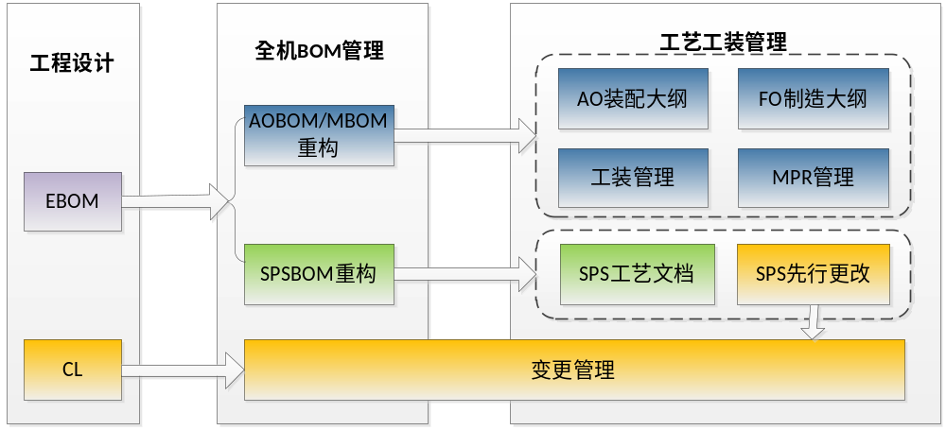
- 产品数据管理业务架构
AOBOM/MBOM的管理业务本文不做详细论述，本文重点描述SPSBOM及SPS工艺文件的管理业务和流程。
  - 供应商产品交付物料清单SPSBOM
在供应商交付业务中，将交给供应商生产的部件、零组件定义为工作包，将工作包分配给有资质有能力的供应商，所有分配的工作包构成了SPSBOM。图 2为SPSBOM结构示意图。工作包主要分为三类：工程组件工作包、工艺组件工作包和散件工作包。
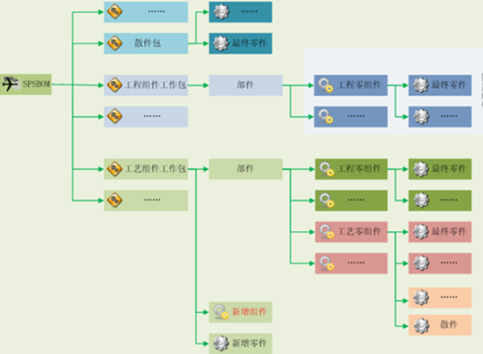
- SPSBOM结构示意图
工程组件工作包，与工程结构对应，其包含的组件结构与交付状态与工程设计部门一致，可以直接使用工程零/组件号来命名。
工艺组件工作包，以一个结构组件或部件为主，加上配属于该组件或部件的零组件/系统零组件而构成的工艺组件/部件^{[3]}。对于工艺组件工作包，其命名必须采用工艺组件命名规范。
散件工作包，即单个零组件组成的工作包。仅仅要求供应商根据交付状态规范书的要求进行生产，并且转移到主制造商进行安装的零件，全部汇总在一起交付，而非随同相应的组件/部件一起交付。
  - 供应商交付规范书SPS
供应商交付规范书（Supplier Product Delivery Standard，SPS）是主制造商根据与供应商的基本合同协议，编制和发放的合同性工艺文件，定义了供应商的生产工艺要求和规范以及产品交付的最终状态，是供应商交付的重要依据之一^{[3]}。
SPS工艺文件的主要内容包括：SPS首页和SPS正文。在SPS文件的首页中，一般主要包含供应商信息，交付零组件信息，更改记录以及SPS文件基本属性，包括发放日期、版次、生效架次等；SPS文件正文中包含对交付零组件的最终状态和相关要求的描述，主要有通用说明、顶层工程图纸、交付状态要求、协调/互换要求、工装要求、特殊检验及测试要求、光饰要求、标识要求、运输/装箱要求、散件目录等10项内容。

系统设计
  - 系统模块划分
按照业务与需求分析的结果，系统主要划分为4大模块，如图 3所示。
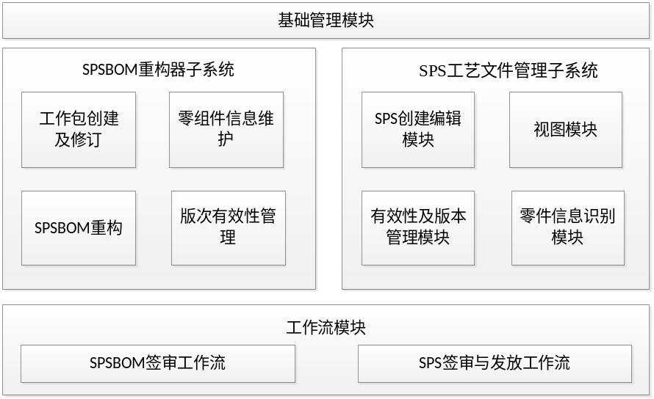
- 系统模块划分
- 基础管理模块
基础管理模块主要实现系统的基础数据管理，包括用户管理，角色权限管理，通用接口等内容。系统的基础管理模块主要通过基于公司PDM系统的Windchill 9.0中间件二次开发实现。
基于Windchill中的团队管理构件，根据用户组织结构所对应设置的团队，实现对用户组的管理。基于Windchill提供的权限控制功能，实现了“在正确的时间分配给正确的用户以正确的权限”。
- SPSBOM重构器子系统
SPSBOM重构器子系统实现一个BOM树结构的编辑器和SPSBOM数据管理，在公司PDM基础管理的基础上，实现SPSBOM与EBOM的转换。它包括以下模块：
- 工作包创建及修订模块：创建及修订工作包主数据。
- 零组件信息维护模块：创建工作包零组件信息。零组件信息基本来自EBOM，所以在SPSBOM重构器中，需要同时展开相应的EBOM，以便于用户能够比较方便的获取和比对零组件信息。
- SPSBOM重构模块：读取EBOM中的相关结构，包括组件，工作子包等等。
- 版次即有效性管理模块：建立SPS有效性及版本管理规则，实现基于架次的SPSBOM管理，这套管理方式遵循全机BOM的既定规则。
- SPS工艺文件管理子系统
SPS工艺文件管理子系统实现SPS工艺文件的创建、修订功能，并提供多种数据视图（XML，PDF，HTML等）的签审与发放流程。它包括以下模块：
- SPS文档创建编辑模块：创建SPS文档，与Windchill的UI集成，捕捉必要属性信息并存为SPS文档的首页信息。初始化一个XML文档并与SPS文档相关联成为其附件。
- 零件信息识别模块：从SPSBOM中获取SPS工艺文档所需要的的当前工作包的有关属性信息。
- 有效性及版本管理模块：建立SPS工艺文档有效性及版本管理规则，实现对单架次SPS工艺文档的版本管理。
- 视图设计模块：主要是SPS页面（HTML）视图和PDF输出视图的实现。SPS页面（HTML）视图决定了用户（主要是工艺员、质保）对SPS工艺文件创建编辑的页面呈现方式。PDF输出视图，是利用输出生成PDF文档一遍通过供应商协作平台发放给供应商。
- 工作流模块
工作流模块管理SPSBOM和SPS工艺文件的签审和发放流程。系统的工作流模块基于公司的Windchill PDM系统实现，包含生命周期和工作流两个内容。
生命周期针对SPS文档的状态，描述文档所处的阶段；工作流针对参与操作文档的用户，在合理的时间把权限赋予给正确的用户。同时，工作流程管理也是用户权限管理的重要手段之一。
  - 系统部署架构
本系统基于B/S多层架构，服务器端由应用服务器和数据库服务器构成。公司内部人员通过局域网直接连接本系统进行日常业务操作，供应商相关人员通过VPN接入公司的局域网后，查询或上传下载相关信息，系统部署架构如图 4所示。
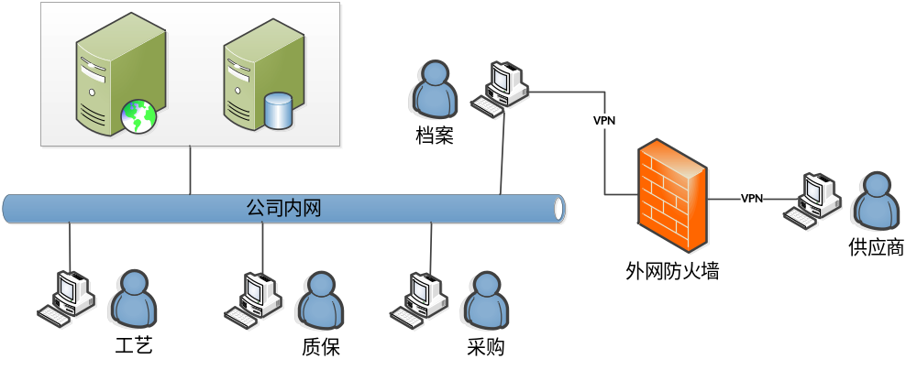
- 系统部署架构图

系统实现
  - SPSBOM重构器子系统的实现
SPSBOM是SPS工艺文件的基础，SPS工艺文件需要从SPSBOM中获取基础数据，以确保SPS工艺文件中数据的准确和有效。因此，本系统首先需要开发SPSBOM重构器子系统。图 5为SPSBOM重构器子系统的模块图。
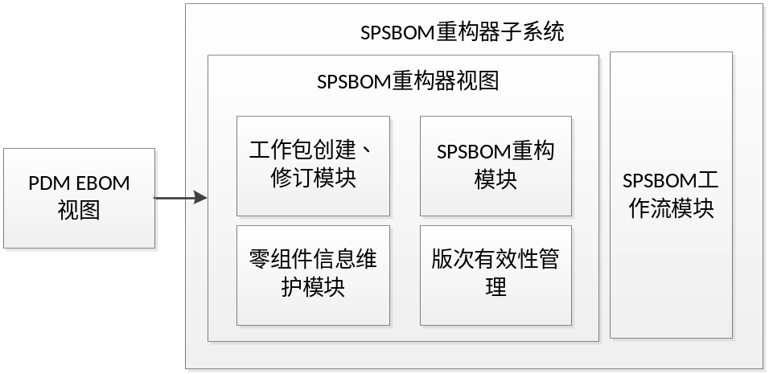
- SPSBOM重构器子系统模块图
SPSBOM重构器子系统负责实现从EBOM到SPSBOM的重构，输入工程下级装配件、制造部门、使用部门等信息，并进行版次有效性的管理。该子系统可细分成五个模块：SPSBOM重构器视图模块，工作包创建与修订模块，工作包重构模块，零/组件信息维护模块，版次有效性管理模块，以及工作流模块。
下面以SPSBOM重构器视图模块与工作包创建与修订模块为例阐述系统的关键技术与实现。
系统采用Java Web Start技术来实现SPSBOM重构器。Java Web Start是基于Java技术开发应用程序的一种部署解决方案。该技术实现了一种连接计算机和 Internet 的便捷通道，允许用户在完全脱离 Web的情况下运行和管理应用程序。Java Web Start包含了Applet的可移植性、Servlet和JSP的可维护性以及类似XML和HTML的标记性语言的简易性。首先，它是基于 Java 的应用程序，允许从标准的Web服务器启动、部署和更新功能完全的 Java客户机应用程序。应用程序在 Java Web Start下快速初始化，被高速缓存在客户机，并且可以远程的离线启动。而且，因为Java Web Start是基于Java技术发展建立起来的，所以它完全继承了Java开发平台的完整的安全性体系结构。
SPSBOM重构视图主要就是基于Java Web Start技术实现的一个客户端小程序，工艺员在这个视图中完成对SPSBOM工作包的创建及修订，零组件信息维护，SPSBOM重构和版次的管理。在SPSBOM重构视图中，可以对比EBOM的产品结构树，通过复制、粘贴、拖拽等方式将EBOM中的零组件重构到SPSBOM相应的上层工程装配件中。
该视图将是工艺员完成重构SPSBOM的主要工作界面，因此需要根据用户使用习惯进行设计展示。对于大多数用户来说，习惯上把浏览为主的内容放在视图的左边，需要进行创建、编辑等动作的内容放在视图的右边，大部分的客户端或网页程序或多或少都遵循这一规律。根据这一使用习惯，本文将SPSBOM重构视图分为左右两个部分：左边为EBOM视图，主要用于查看EBOM产品结构树，右边为SPSBOM视图，可以实现SPSBOM工作包和零组件的维护功能，可以通过拖拽、复制、粘贴的方式将EBOM中的零组件维护到SPSBOM中。图 6为SPSBOM重构器视图界面。
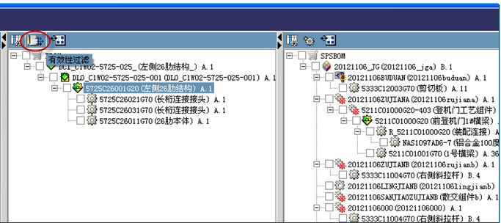
- SPSBOM重构器视图界面
工作包创建与修订模块主要实现工作包的定义以及创建等功能。当工艺员进入SPSBOM重构视图时，通过右键点击或工具栏的新建按钮，创建工作包。
工作包创建与修订时序图如图 7所示，它包括以下步骤：
1) 构型工艺员进入系统后，在“产品数据”功能下，展开“SPSBOM”，在操作中选中“工作包维护”，请求展开SPSBOM结构。
2) 系统返回当前的SPSBOM结构列表，构型工艺员在工具栏中选择需要的操作：创建、编辑、查找并添加、移除，这里选择点击“创建”。输入工作包的名称、编号、有效性等信息后，工作包创建成功。
3) 工作包创建成功后，更新当前SPSBOM结构列表，并返回给用户。
4) 用户选中刚刚创建的工作包，编辑其属性后保存。
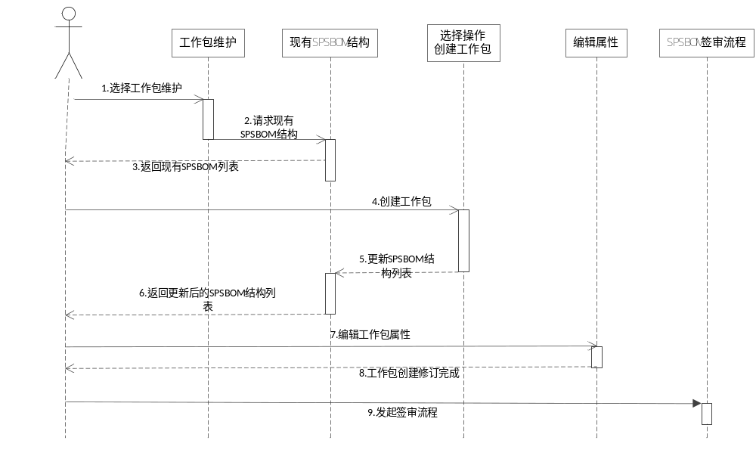
- 工作包创建与修订时序图
  - SPS工艺文件管理子系统的实现
SPS工艺文件管理子系统主要实现SPS工艺文件的创建编辑，修订以及签审与发放等功能。根据业务操作与功能要求，该子系统又可以细分为五个模块：SPS创建编辑模块，SPS修订模块，零组件信息识别模块，有效性及版本管理模块，SPS签审与发放模块。Error: Reference source not found为SPS工艺文件管理子系统模块图。
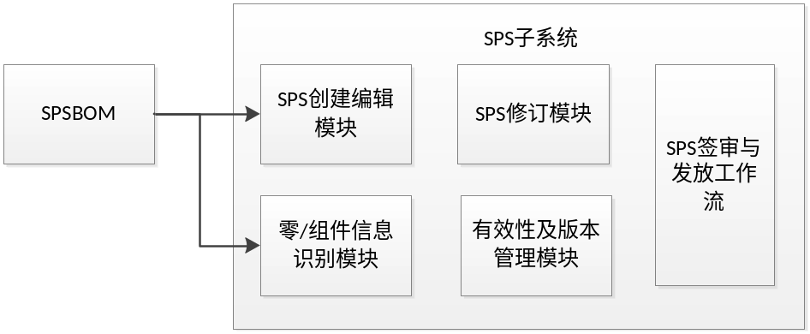
- SPS工艺文件管理子系统模块图
下面以SPS创建编辑模块和工作流模块为例 ，阐述SPS工艺文件管理子系统的实现。
当工艺员接收到对工作包创建SPS工艺文件的任务后，进入系统，选中相应的工作包，创建SPS工艺文件。SPS创建编辑模块的时序图如图 9所示，它由以下步骤组成：
1) 构型工艺员进入系统后，在“产品数据”功能下，展开“SPSBOM”，在操作中选中“工作包维护”，请求展开SPSBOM结构。
2) 系统返回当前的SPSBOM结构列表，构型工艺员在工具栏中选择需要的操作：创建、编辑、查找并添加、移除，这里选择点击“创建”。输入工作包的名称、编号、有效性等信息后，工作包创建成功。
3) 工作包创建成功后，更新当前SPSBOM结构列表，并返回给用户。
4) 用户选中刚刚创建的工作包，编辑其属性后保存。
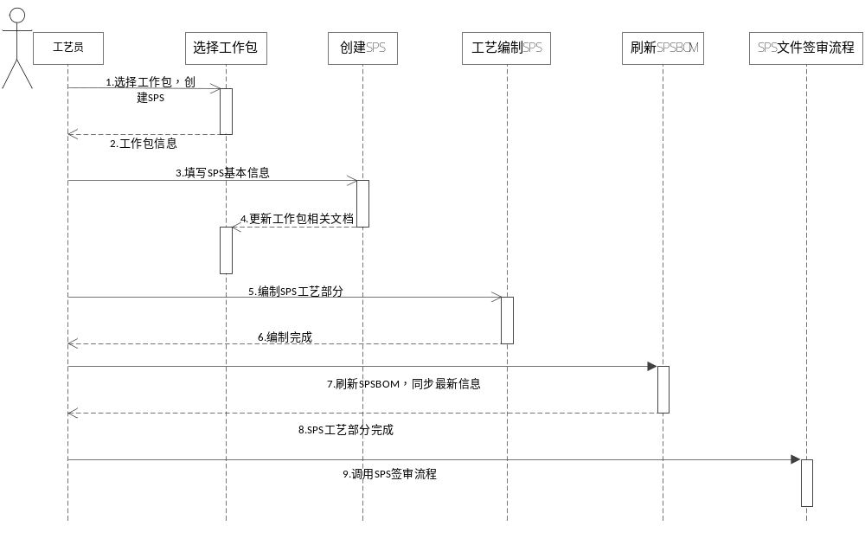
- SPS工艺文件创建与编辑时序图
SPS工艺文件创建后，就可以进入签审流程，经过一系列的校对审核流程之后正式发布，在本系统中SPS文件的生命周期有如下状态：
1) 编制中：SPS工艺文件从开始创建到保存提交签审的状态；
2) 修改中：SPS工艺文件签审驳回的修订过程处于“修改中”状态；
3) 校对中：SPS工艺文件提交签审进入“校对中”状态；
4) 审核中： 校对完成进入“审核中”状态；
5) 预发放：审核完成，预发放给供应商并协同沟通意见的过程为“预发放”；
6) 已发布：通过预发放状态，对其内容无异议则进入“已发布”的发布状态；
7) 已作废：对于已经发布但因工程更改等原因的作废的SPS工艺文件状态标识为“已作废”。
对于SPS生命周期中的各个阶段路由变换，遵循图 10中的工作流程。SPS只能由工艺人员基于SPSBOM产品结构树上的零组件进行创建，SPS必须经过校对、审核、预发放及发布过程。在发布前，通过条件设置路由进行发布前SPSBOM更新比对，若无更新则进行发布。如果存在和创建时的基础SPSBOM相比，数据信息存在更新，则进行更新并重新进入校对、审核、查看流程直至发布。
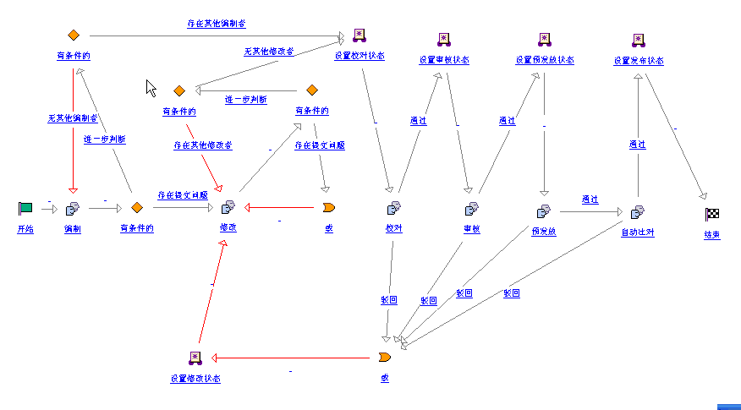
- SPS工艺文件签审流程图
图 11为SPS工艺文件签审流程发起界面，由发起人选择SPS工艺文件的签审流程的参与者，逐个指派校对、审核、协调、批准的人员，被选中的用户，在登录系统后会接收到系统任务。
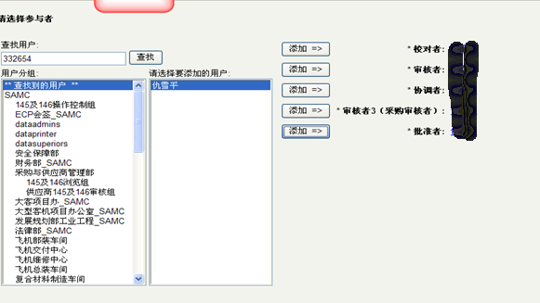
- SPS签审流程发起界面

系统测试与评价
在系统的开发过程中，业务用户与信息化紧密合作，最大限度的保障了系统尽可能的贴近业务，对业务流程优化和系统的实现进行了多方面的优化，使得系统无论是在功能还是性能都达到了系统建设的预期目标。
在功能测试方面，进行了两次的集成测试（System Integration Test，SIT）和一次用户接受测试（User Acceptance Test，UAT）。在第一次SIT在系统模块开发完成后，主要由开发人员测试系统功能，以确认功能是否满足系统设计要求；第二次SIT在系统间集成开发完成后，在重复上次测试的基础上对系统间的数据交互进行了测试；UAT测试则是上线前，由业务用户模拟真实的业务场景进行的带权限控制的测试，主要测试用户对系统功能、权限控制以及用户界面操作方式的接受程度。通过这三轮的测试，及时调整并纠正了问题项，是系统在功能上达到设计目标，满足上线条件。
系统上线后，又通过专业的测试软件Load Runner 11模拟用户并发对系统运行情况和硬件对系统的支撑进行了性能测试。通过这次测试，确认了系统性能指标在当前功能范围内可以满足业务在未来3-5年的发展要求。
综上所述，从在系统建设和应用技术方面以及业务要求的角度来讲，本系统基本满足了设计初衷，达到了在易用性、经济性、安全性、可靠性、可扩展性和示范性的要求。系统的上线运行，将有效支持业务部门的日常工作，为今后规划建设供应商协同研制平台打下坚实基础。

结束语
本文中建设的系统，是供应商协同管理机制下的一个业务管理环节，通过该系统的建设，基本解决了基于MBOM单一数据源的供应商BOM的构建和供应商交付规范书（SPS文件）结构化的问题，对理清工程/制造BOM与SPS每条数据项的内在信息关联关系，建立EBOM—MBOM—SPS—供应商交付清册—工程更改EO之间版本、有效性更改同步数据关联变化规则、并全程记录变化过程数据、以确保数据的唯一性提供了数据基础和规范的操作流程。
对于建立供应商协同研制平台这一广阔的业务应用，本文的信息化建设还多有不足。比如，如何将产品主数据的概念延展到供应商，对供应商交付产品的质量追溯，供应商的绩效等等，都需要不断的深入挖掘，加深理解。下一阶段的系统建设，将从供应商交付产品的符合性核查比对业务，供应商交付产品的质量管理，以及供应商绩效等方面着手，进一步完善大型客机供应商协同制造数字化平台的建设。

参考文献
- 王琛，大型客机协同研制过程的质量管理关键技术研究[D]，上海大学，2013.09．
- 蒋明炜，21世纪制造模式——协同制造[J]，中国高新技术企业，2012（02），P58-59．
- 潘凌云，倪炎榕，郑宇，陆敏，陈一鸣，面向民机总装的供应商产品交付数据管理技术研究[J]，机械制造，2011（11），P78—P81

